Sistemas Operativos - EIN083B

**¿Qué es un Sistema Operativo?**

Un sistema operativo es un software gestionador de recursos y procesos (memoria, archivos, ciclos de procesador, usuarios, etc) que permite interacción entre el hardware y el software.

Un Sistema Operativo (SO) es un programa informático cuyo principal objetivo es permitir la interacción entre usuario y máquina. Cumple otras funciones como gestionar la memoria y archivos del ordenador o coordinar la comunicación entre hardware (elementos físicos de la computadora) y software (programas o aplicaciones). Es decir, el SO es el programa principal de una computadora. Dentro del Sistema Operativo, una de las grandes funcionalidades es la participación en los procesos informáticos orientados a servicios entregados por RED que manejan grandes volúmenes de información.

*Un televisor, un refrigerador, un microondas… también tienen sistema operativo, que interpreta las instrucciones del usuario para realizar una acción. Aunque estos sistemas, al ser TAN pequeños, son llamados **firmware** (software embebido que ejecuta las instrucciones básicas de la máquina, antes se otorgaban las instrucciones a través de tarjetas perforadas).

*Windows es un entorno de trabajo y Kernel es el sistema operativo.

*El driver le enseña al SO cuál es el correcto uso del hardware.

**Componentes de un sistema operativo**

El sistema operativo posee tres componentes esenciales que permiten la interacción con el hardware: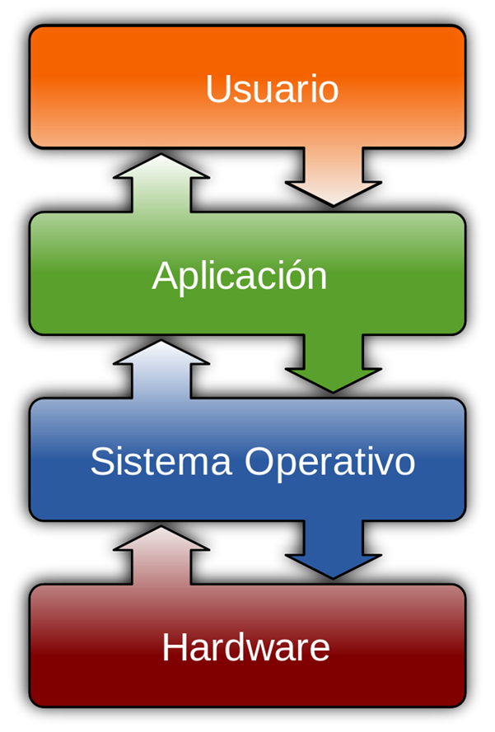

* **Sistema de archivos:** Es el registro de archivos donde adquieren una estructura arbórea.
* **Interpretación de comandos:** Se logra con aquellos componentes que permiten la interpretación de los comandos, que tienen como función comunicar las órdenes dadas por el usuario en un lenguaje que el hardware pueda interpretar.
* **Núcleo:** Permite el funcionamiento en cuestiones básicas como la comunicación, entrada y salida de datos, gestión de procesos y la memoria, entre otros.

Los **Sistema Operativo de red** son aquellos que mantienen a dos o más equipos unidos a través de algún medio de comunicación (físico o no), con el objetivo primordial de poder compartir los diferentes recursos hardware y software. Los Sistemas Operativos de red más ampliamente usados son: Novell Netware, Windows Server, UNIX, GNU/Linux, entre otros.

La principal función de los Sistemas Operativos de tipo Servidor es compartir recursos.

El kernel es el corazón del sistema operativo, lo que conocemos como LINUX, es solamente el kernel. El resto del sistema, SHELL, utilitarios, sistemas de ventanas, son lo que conocemos como herramientas GNU, por tanto, un nombre más adecuado para nuestros sistemas sería GNU/LINUX.

**¿Qué es un archivo?**

Un archivo informático es un conjunto de datos que se almacenan en un dispositivo de memoria y que se identifica por su nombre. Los archivos son la unidad básica de almacenamiento y permiten al equipo distinguir un conjunto de datos de otro.

**Ruta de archivos**

* **Rutas Absolutas:** Se basa en la raíz del árbol de Linux. Toda ruta absoluta empieza por /, y sea cual sea la ubicación actual donde se encuentre, se podrá referenciar el archivo *notas* del ejemplo con la ruta */home/valita/notas*
* **Rutas Relativas:** No se utiliza la ruta completa, se “navega” por la ruta mediante diversos comandos linux.

**Comandos Linux**

* #cd : “change directory”, cambia de directorio.
* #cd .. : retroceder en el directorio.
* #pwd : nos dice en qué ubicación de la ruta estamos.
* #ls : se utiliza para listar archivos y directorios que hay en nuestra ubicación.
* #cp : usa el comando cp para copiar archivos del directorio actual a un directorio diferente. Por ejemplo, el comando cp escenario.jpg /home/nombredeusuario/Imágenes crearía una copia de escenario.jpg (desde tu directorio actual) en el directorio de Imágenes.
* #mv : mover archivos, aunque también se puede usar para cambiar el nombre de los archivos.
* #mkdir : para crear un nuevo directorio: si escribes mkdir Música, creará un directorio llamado Música.
* #rmdir : si necesitas eliminar un directorio, usa el comando rmdir. Sin embargo, rmdir solo te permite eliminar directorios vacíos.
* #rm : el comando rm se usa para eliminar archivos. Si deseas eliminar un directorio y su contenido, como alternativa a rmdir, usa rm -r.
* #touch : permite crear un nuevo archivo en blanco.
* #df : para obtener un informe sobre el uso del espacio en disco del sistema.
* #head : se usa para ver las primeras líneas de cualquier archivo de texto. De manera predeterminada, mostrará las primeras diez líneas, pero puedes cambiar este número escribiendo el número de líneas a visualizar después de un guión. “ej: head -2” mostrará las 2 primeras líneas.
* #tail : este tiene una función similar al comando head, pero en lugar de mostrar las primeras líneas, el comando tail mostrará las últimas diez líneas de un archivo de texto
* #history : revisar un historial de los comandos que has ingresado anteriormente
* #less o more : Visualiza página a página el contenido de un archivo.
* #whoami : este comando muestra el usuario con el cual estamos trabajando.
* #id: muestra el UID (user identifier), de un usuario, su GID (group identifier), nombre de grupo, y todos los otros grupos secundarios a los que pertenezca.

**Tipos de archivo**

* - = normal.
* d = directorio.
* l : enlace simbólico.
* b : bloque.
* c : carácter.
* p : tubo.
* s : socket.

**Permisos**

* r = leer.
* w = escribir.
* x = ejecutar.
* chmod = editar permisos de archivos y directorios.